太陽の塔の詳細説明
○名 称 太陽の塔
○所 在 地 大阪府吹田市千里万博公園４１番１号
○所 有 者 大阪府

（１）太陽の塔の概要
太陽の塔は、昭和４５年（１９７０）に開催されたアジア初の万国博覧会である日本万国博覧会（以下、大阪万博）のテーマ「人類の進歩と調和」を表現するテーマ展示施設として建設され、会場の中心部であるお祭り広場や大屋根などと一体的につながり、大阪万博の中心的施設としての役割を担いました。
太陽の塔のデザインは、テーマ展示のプロデューサーとして起用された芸術家岡本太郎によるものです。建物は、徳利のような形をした高さ約６５ｍの胴体の両脇に、長さ約２５ｍの腕が取りついており、胴体の頂部と中央正面および背面には、それぞれ「黄金の顔」「太陽の顔」「黒い太陽」と呼ぶ３つの顔があり、「太陽の顔」の両側にイナズマ、「黒い太陽」の周辺にはコロナと呼ぶ装飾を施しています。建物の内部は吹抜けの大空間で、中央には様々な生物模型を配した高さ４１ｍの「生命の樹」が聳え立っています。総じて特異な造形の建物といえます。
太陽の塔は仮設建築物として建てられたため、大阪万博閉幕後には解体が予定されていました。しかし昭和５０年（１９７５）、永久保存が決定し、近年構造補強等を行い、現在は日本万国博覧会記念公園の施設として一般公開を行っています。また令和２年には、国登録有形文化財（建造物）として登録されました。

（２）太陽の塔の建設に使われた技術について
岡本太郎による巨大かつ複雑な形状の太陽の塔を忠実に具現化し建設するために、様々な
技術が用いられました。
設計は、複雑な三次元曲面を図面化するため、数学的解析によって数式化する先進的な手法が用いられました。
建物構造は、胴体下部を鉄筋コンクリート造、胴体中央を鉄骨鉄筋コンクリート造、胴体上部と腕を鉄骨造とする、混用した構造が採用されました。特に鉄骨造部分の胴体上部と腕には、独自仕様の鋼管を製作・使用し、外殻には湿式ショットクリートと呼ばれるシェル状の鉄筋コンクリートが、建築では初期の事例として使われました。
建設工事にあたっては、太陽の塔の腕先が大屋根と近接するため、鋼管の施工には高い精度が求められました。また高所かつ上向きの特殊な環境下での湿式ショットクリートの施工には、機械が開発されるとともに熟練の職人が携わりました。このほか腕上部には、強度や耐候性などの観点から新築工事において国内初例となるウレタンゴム系塗膜防水材が使用されました。

（３）太陽の塔の価値について
太陽の塔は、大阪万博のテーマを芸術家岡本太郎の造形により具体に表現された独特な展
示施設です。
建設にあたっては、学者・設計者・技術者が試行錯誤のうえ、高度かつ当時最先端の技術等を結集させることで、巨大かつ複雑な形状を実現しました。また、高度経済成長期の日本を象徴する大阪万博の記念碑的なレガシーとしても貴重であることから、国宝及び重要文化財（建造物）指定基準の「（２）技術的に優秀なもの、（３）歴史的価値の高いもの」と評価されました。
なお、太陽の塔本体に関連するものとして、万博記念公園事務所に保管されている竣工図と内部の生命の樹１基も附指定されました。

（用語解説）
○ 岡本太郎（1911～1996）
明治44年（1911）年生まれの芸術家。評論家、作家としても活発な創作活動を続け、既成概念にとらわれない言動は建築、民俗、文学など多岐にわたる分野に影響を与えた。
○ 湿式ショットクリート
吹き付けコンクリートとも呼ばれ、成型が難しい構造物の施工に使われる。湿式はあらかじめ攪拌したコンクリートを空気圧でホース内を輸送し、先端のノズルから高速で吹き付ける工法。
○ ウレタンゴム系塗膜防水材
ウレタン防水材は当時実用化されて間もない材料だったが、本工事を契機に、塗膜防水工法が注目されその後急速に建築工事で使われるようになった。
○ 竣工図
建物の工事が完了した時点で作成される図面。令和7年に大阪府登録文化財（歴史資料）、として登録された「日本万国博覧会関係資料（12,079 件（45,998 点））」の中に太陽の塔の竣工図が含まれる。
〇 附指定
文化財本体に関連する物品や資料等を本体と併せて文化財指定すること。

（参考文献）
日本万国博覧会記念公園 登録有形文化財（建造物）太陽の塔 調査報告書,大阪府,2024
https://www.pref.osaka.lg.jp/o070130/bampaku/20241108.html
写 真

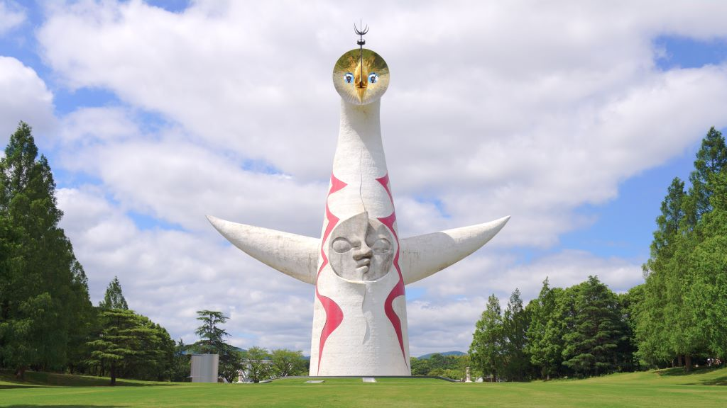
外観（正面）

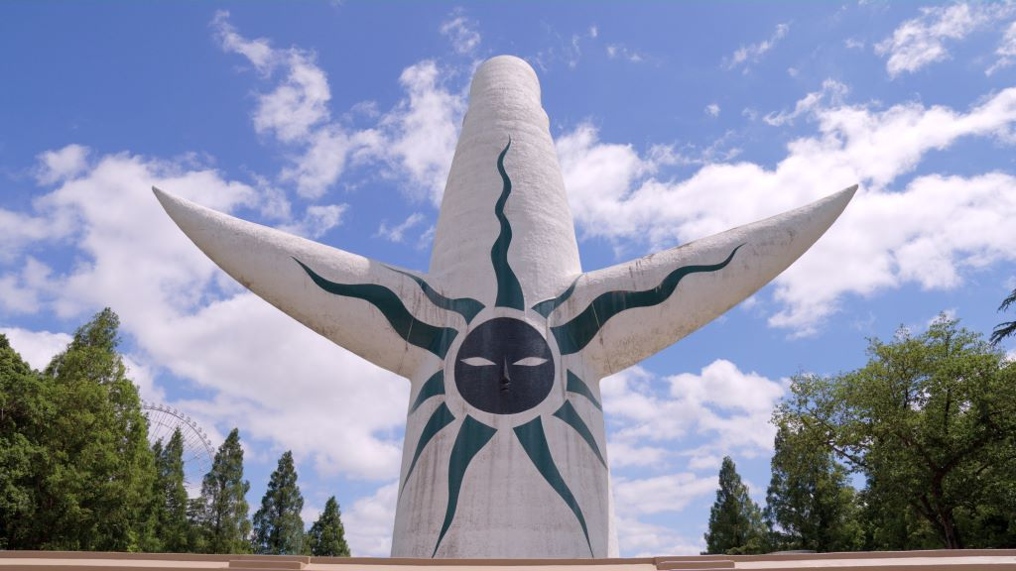
外観（背面）
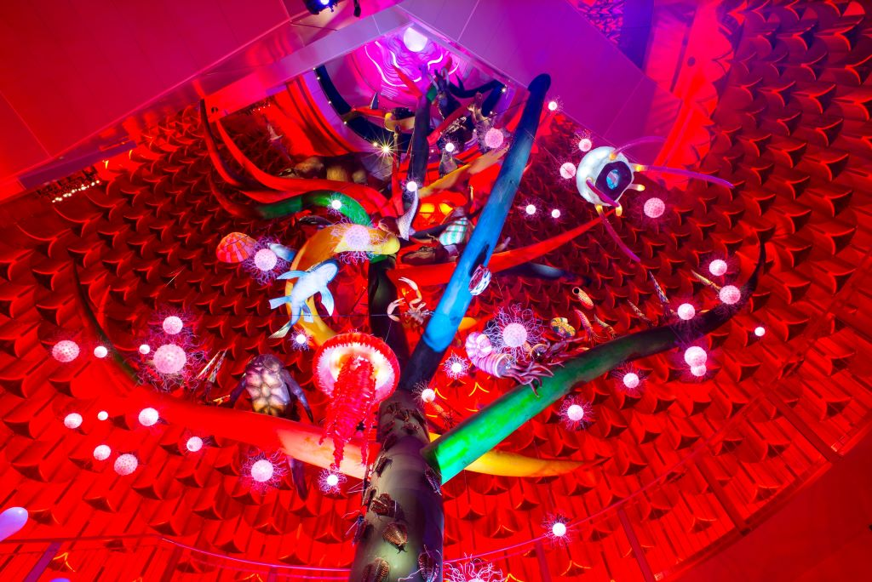
内部（生命の樹）

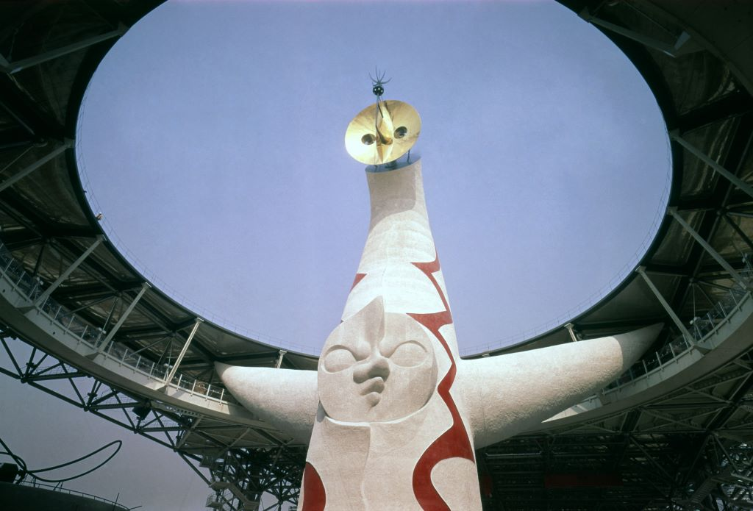
大阪万博開催時の太陽の塔

